HỌC VIỆN CÔNG NGHỆ BƯU CHÍNH VIỄN THÔNG

**-----🙠🕮🙢 -----**



**TÀI LIỆU ĐẶC TẢ HỆ THỐNG**

**Hệ thống quản lý điểm PTIT**

**NHÓM MÔN HỌC: 01**

**NHÓM BÀI TẬP LỚN: 14**

**Hà Nội, Tháng 05/2019**

**PHIÊN BẢN THAY ĐỔI**

**A*: Thêm – M: Thay đổi – D: Xóa**

|  |  |  |  |  |
| --- | --- | --- | --- | --- |
| **Ngày hiệu lực** | **Các mục thay dổi** | **A*, M , D** | **Chi tiết thay đổi** | **Phiên bản mới** |
| **26/02/2021** | **N/A** |  |  | **1.0** |
| **25/5/2021** |  | **M** | **+ Thêm thống kê**  **+ Sửa phần trăm điểm** | **1.1** |
|  |  |  |  |  |
|  |  |  |  |  |
|  |  |  |  |  |
|  |  |  |  |  |
|  |  |  |  |  |
|  |  |  |  |  |
|  |  |  |  |  |
|  |  |  |  |  |

SIGNATURE PAGE

ORIGINATOR: <Name>_____________ <Date>________

<Position>

REVIEWERS : <Name>______________ <Date>_________

<Position>

<Name, if it’s needed>_ <Date>________

<Position>

APPROVAL: <Name>_________

<Position>

MỤC LỤC

**I.** **GIỚI THIỆU** 4

1. Mục đích. 5

2. Phạm vi. 5

- Người sử dụng: toàn bộ sinh viên, giảng viên và nhân viên PTIT. 5

- Yêu cầu đối với các đối tượng sử dụng : phải có đầy đủ thông tin xác minh bên phía nhà trường. 5

3. Tài liệu tham khảo. 5

4. Mô tả tài liệu. 5

**II.** **CHI TIẾT TỔNG THỂ.** 6

2. Chức năng của hệ thống 6

3. Yêu cầu nghiệp vụ. 12

4. Đặc tả phi chức năng theo MCCall: 13

4.1. Tiêu chí vận hành sản phẩm: 13

4.2. Tiêu chí sửa đổi sản phẩm: 14

4.3. Tiêu chí chuyển giao sản phẩm: 15

1. **GIỚI THIỆU**
2. Mục đích.

* Hệ thống quản lý điểm PTIT là hệ thống hỗ trợ việc quản lý điểm của sinh viên các ngành học của Học viện Công nghệ Bưu chính Viễn thông.
* Hệ thống giúp giáo viên xử lý điểm của sinh viên, thống kê số lượng sinh viên đủ điều kiện dự thi trong quá trình đào tạo tại nhà trường.
* Nhóm phát triển:
* ………………
* ………………
* ………………
* ………………

1. Phạm vi.

* Người sử dụng: toàn bộ sinh viên, giảng viên và nhân viên PTIT.
* Yêu cầu đối với các đối tượng sử dụng : phải có đầy đủ thông tin xác minh bên phía nhà trường.
* Tính năng: …
* Bị ảnh hưởng bởi: (Các yếu tố nào đó ảnh hưởng đến tài liệu này)

1. Tài liệu tham khảo.

* Mastering software quality assurance

1. Mô tả tài liệu.

|  |  |  |
| --- | --- | --- |
| Phần | Miêu tả | Mục đích |
| I.Giới thiệu | Mô tả một cách khái quát nhất phạm vi, mục đích tài liệu cần đạt được | Đưa ra các công việc cần thực hiện của tài liệu |
| II.Chi tiết tổng thể | Đưa ra chi tiết mô hình của hệ thống | Đưa ra chi tiết đối tượng sử dụng,mô hình ngữ cảnh |
| 1.Chức năng của hê thống | Các chức năng của hệ thống | Đưa ra tất cả chức năng của hệ thống |
| 2.Yêu cầu nghiệp vụ | Các chức năng của hệ thống | Phân tích quy trình nghiệp vụ một cách cụ thể nhất |
| 3.Đặc tả yêu cầu | Các yêu cầu về chức năng và hiệu năng của hệ thống | Trình bày các yêu cầu mà hệ thống cần phải thực thi |

1. **CHI TIẾT TỔNG THỂ.**
2. Tổng quan chức năng:

* Chức năng giáo viên nhập điểm thành phần, điểm thi cuối kì
* Chức năng đăng nhập
* Hệ thống tự tính điểm trung bình môn học, thống kê sinh viên được thi, không được thi của từng lớp.

1. Chức năng của hệ thống

**UseCase tổng quan :**

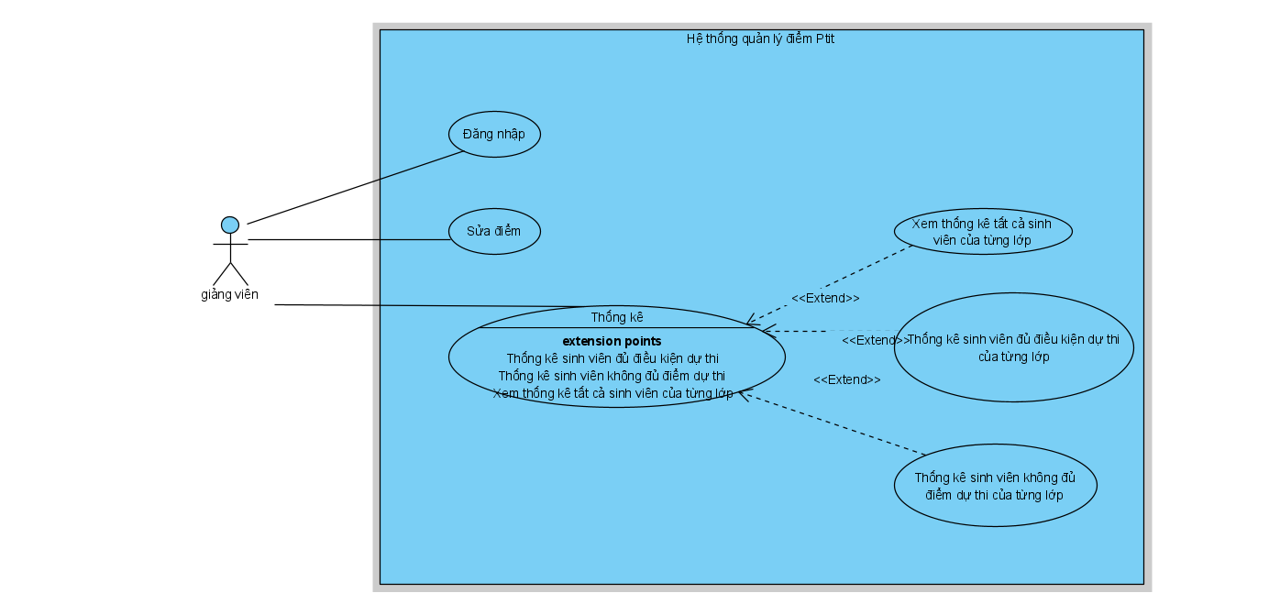

* Chức năng 1 : Giáo viên đăng nhập

+ Username: Không chứa các ký tự đặc biệt, không được để trống.

+ Password: Phải tối thiểu 6 ký tự, không được để trống.

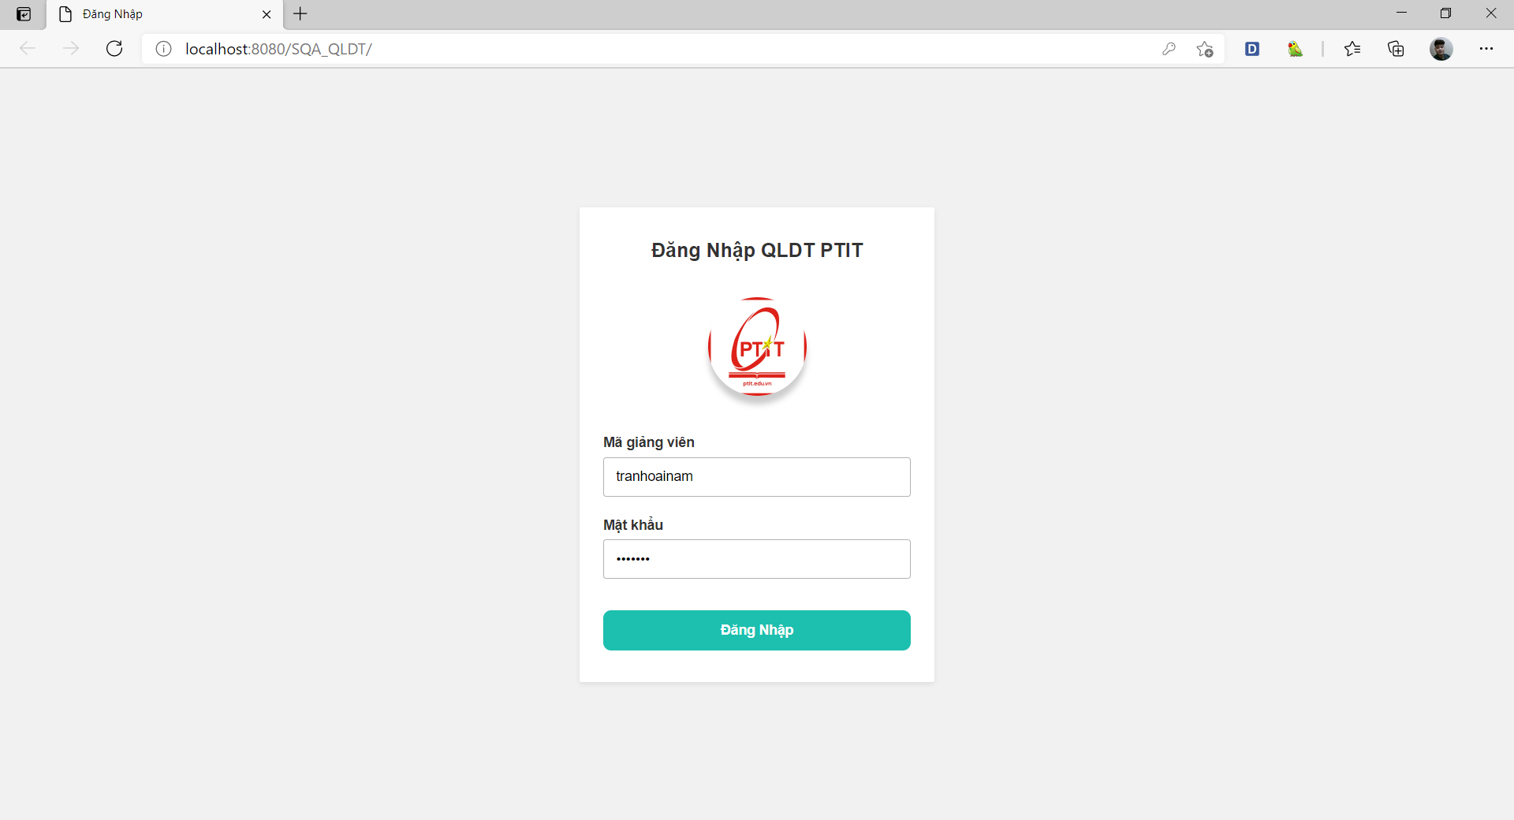

**Đặc tả UC (mẫu)**

|  |  |
| --- | --- |
| Use case | Đăng kí học |
| Actor | Sinh viên |
| Tiền điều kiện | Sinh viên đã đăng nhập thành công, đang trong thời gian sinh viên được phép đăng kí môn học đầu học kì |
| Hậu điều kiện | Sinh viên đăng kí xong môn học cho học kì |
| Kịch bản chính | 1. Sau khi đăng nhập, từ giao diện chính, sinh viên A chọn chức năng đăng kí học cho học kì tới. 2. Giao diện chọn kì học đăng kí, chọn ngành học hiện lên. Có danh sách các kì học đang mở đăng kí. Danh sách các ngành học mà sinh viên đang học. Nút vào đăng kí. 3. Sinh viên chọn ngành học, chọn kì học muốn đăng kí và click vào đăng kí. 4. Giao diện đăng kí học hiện lên, có ô chọn kì học muốn đăng kí; bảng danh sách các môn học/lớp học phần đã đăng kí đang rỗng; nút tiếp tục và nút lưu chưa được active. 5. Sinh viên chọn học kì tới trong danh sách và click vào nút tiếp tục. 6. Giao diện hiện lên danh sách các môn học mà sinh viên có thể đăng kí trong học kì: https://softwaredesignhome.files.wordpress.com/2020/09/kb-dangki-b6.jpg  7. Sinh viên click chọn môn Lập trình hướng đối tượng 8. Giao diện các lớp học phần hiện ra: https://softwaredesignhome.files.wordpress.com/2020/09/kb-dangki-b8.jpg  9. Sinh viên lick nhóm số 1 10. Hệ thống quay lại giao diện bước 2, bảng các môn đã chọn cập nhật lại: https://softwaredesignhome.files.wordpress.com/2020/09/kb-dangki-b10.jpg  (Lặp lại các bước 4-10 cho đến khi đạt số tín chỉ tối thiểu, nút lưu sẽ active) 11. Sinh viên click vào nút lưu. 12. Hệ thống báo thành công và quay về giao diện chính của sinh viên. |
| Ngoại lệ | 6. Không có môn nào để đăng kí 8. Các lớp học phần đều hết slot hoặc trùng giờ học với các môn đã chọn trước nên không chọn được. |

* Chức năng 2 : Giáo viên xem và nhập điểm cho sinh viên

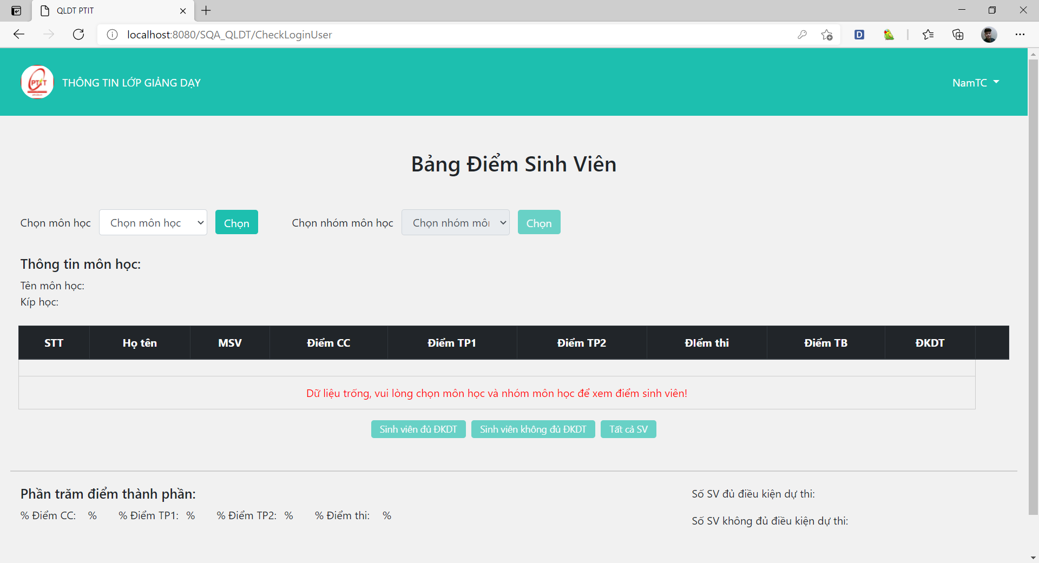

+ Giáo viên chọn môn học

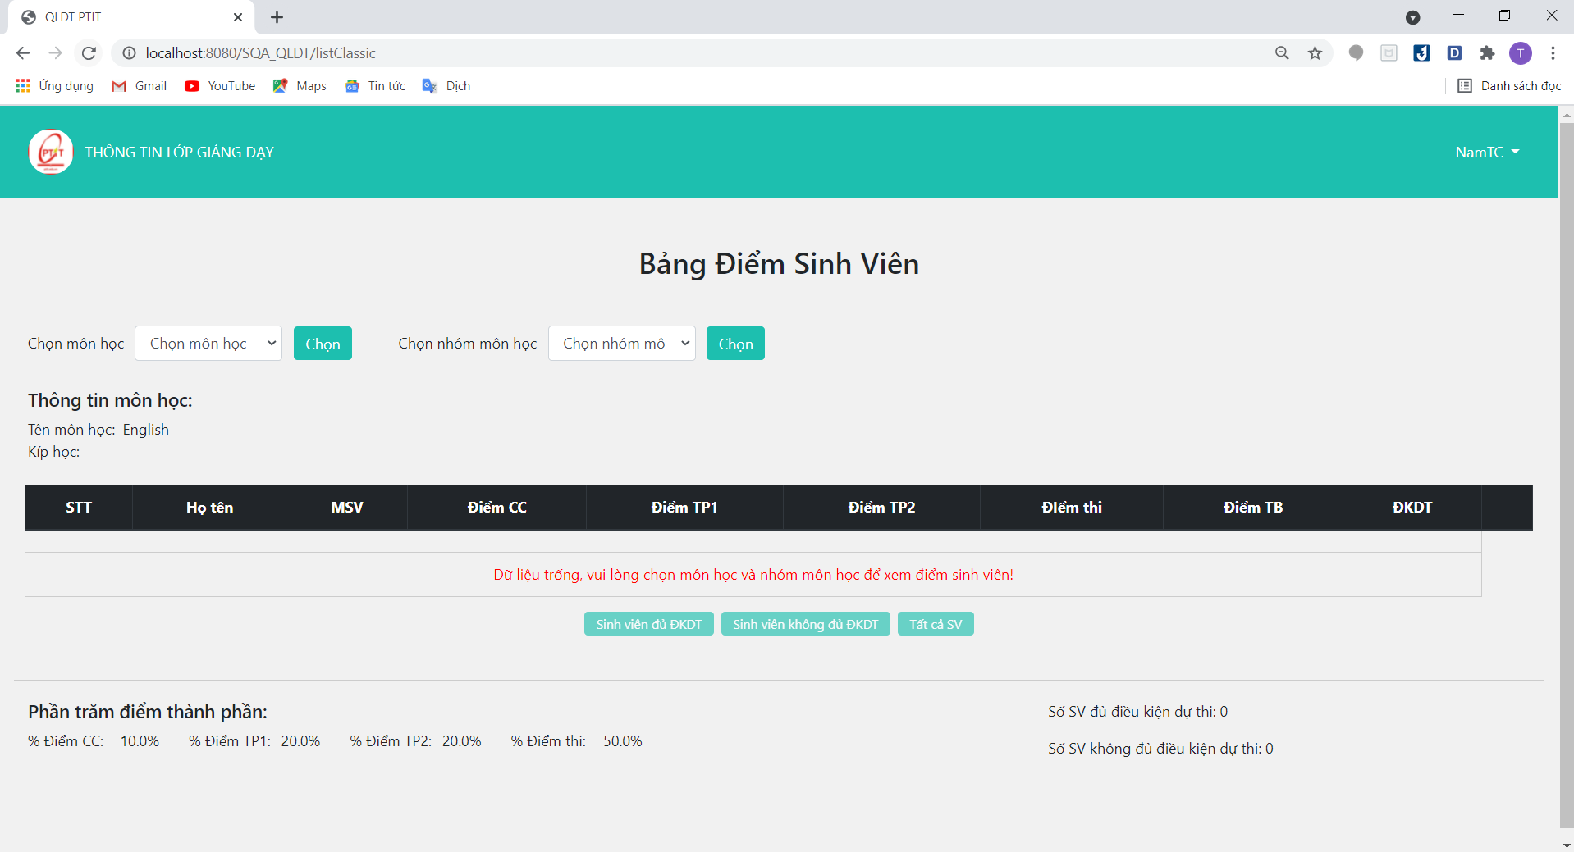

+ Giáo viên chọn kíp học.

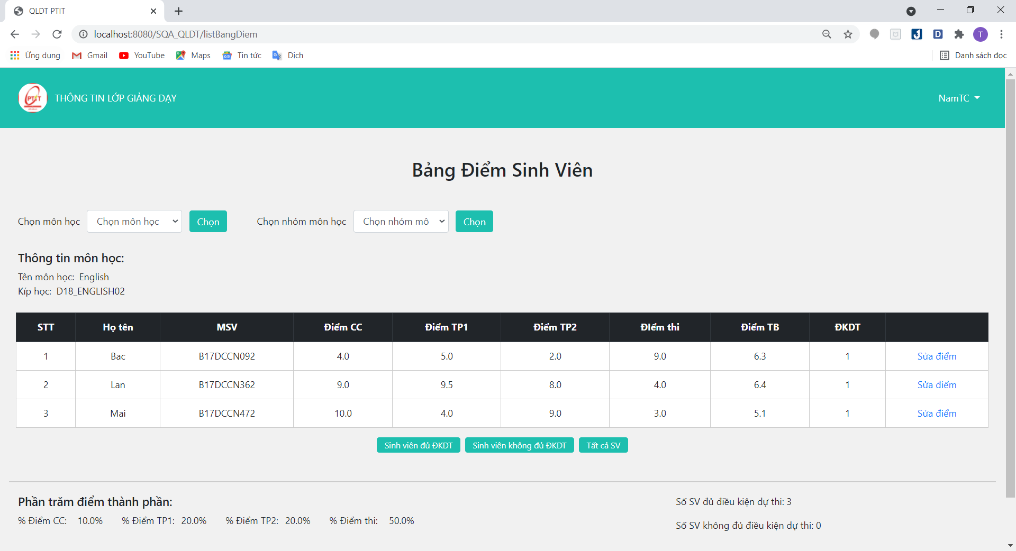

+ Giáo viên click vào sửa điểm ở 1 dòng bất kỳ và giao diện sửa điểm mở lên.

* Nhập điểm : bao gồm các điểm thành phần và điểm thi cuối kì (phải nằm trong khoảng từ 0.00 – 10.00)
* Hệ thống tính điểm trung bình (làm tròn đến chữ số 2 sau dấu phẩy).
* Thống kê số lượng sinh viên đủ điều kiện dự thi và không đủ điều kiện dự thi.

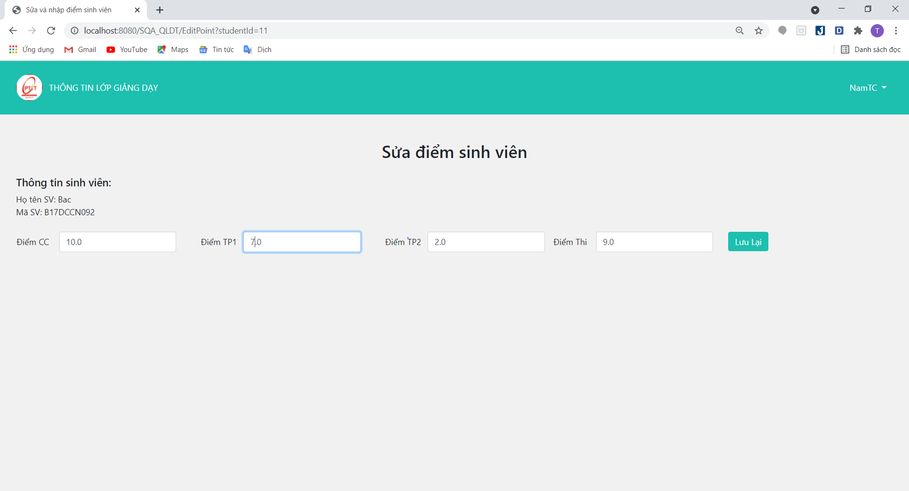

+ Giáo viên sửa điểm rồi click nút Lưu lại thì sẽ trở về giao diện trang chủ.

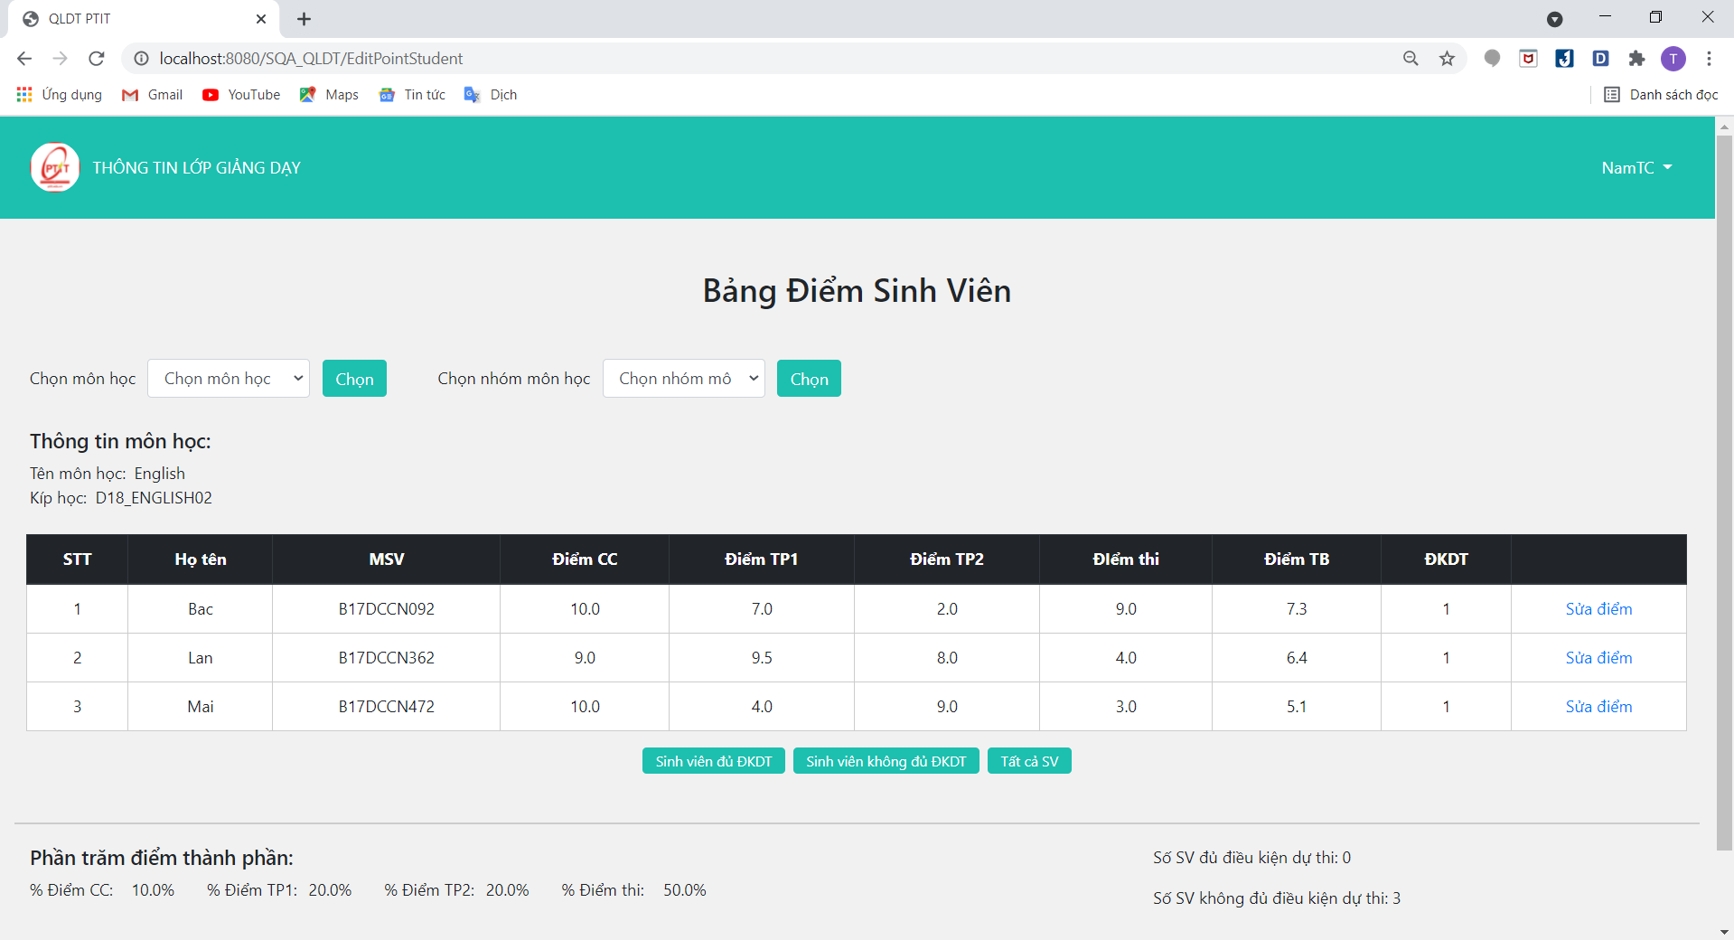

* Chức năng 3 : Thống kê sinh viên đủ điều kiện dự thi/ không đủ điều kiện dự thi của lớp học đó.

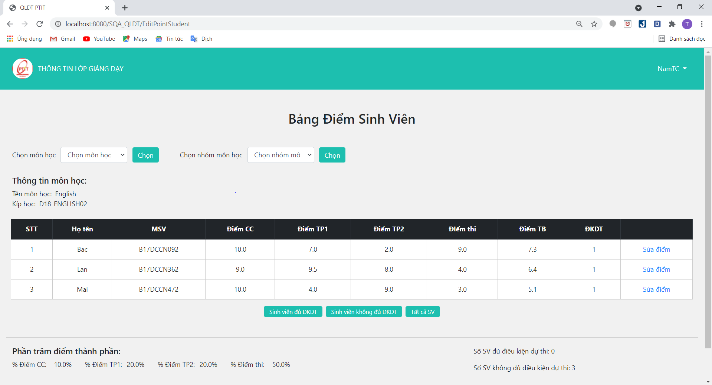

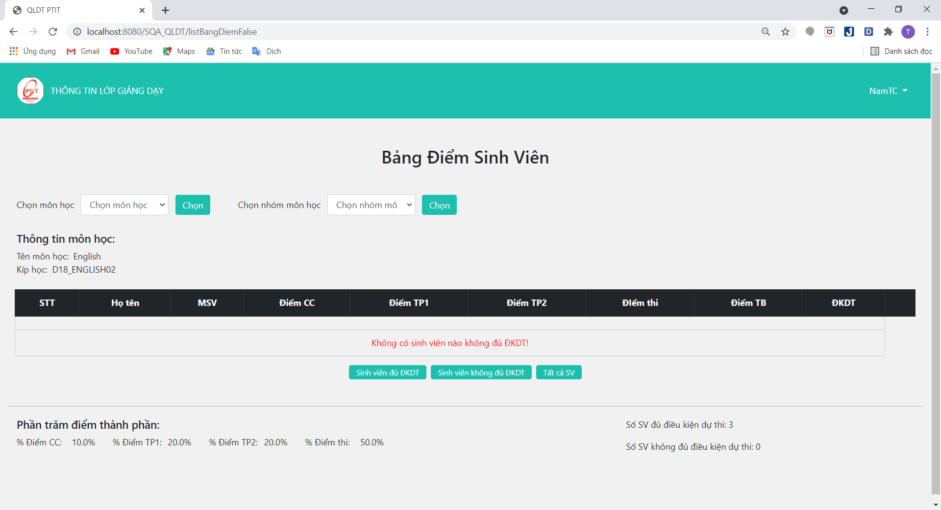

1. Yêu cầu nghiệp vụ.

Đối với hệ thống:

* Để có thể thực hiện việc tính điểm tự động cho sinh viên đó thì giảng viên sẽ phải nhập điểm cho sinh viên theo các đầu điểm và hệ số điểm của đầu điểm đó.
* Các đầu điểm sinh viên cần có: điểm chuyên cần, điểm 1, điểm 2, điểm thi cuối kì và điểm trung bình.

|  |  |  |
| --- | --- | --- |
| STT | Tên mô tả | Ký kiệu |
| 1 | Điểm chuyên cần | CC |
| 2 | Điểm thành phần 1 | Điểm 1 |
| 3 | Điểm thành phần 2 | Điểm 2 |
| 4 | Điểm thi | Điểm thi |
| 5 | Điểm trung bình | Trung bình |
| 6 | Điều kiện dự thi | ĐKDT |
| 7 | Đủ điều kiện dự thi | 1 |
| 8 | Không đủ điều kiện dự thi | -1 |
| 9 | Hệ số điểm chuyên cần | CC |
| 10 | Hệ số điểm thành phần 1 | Đ1 |
| 11 | Hệ số điểm thành phần 2 | Đ2 |
| 12 | Hệ số điểm Thi | ĐT |

Công thức tính điểm trung bình:

Hệ 10 = CC*CC% + Điểm 1*Đ1% + Điểm 2*Đ2% + Điểm thi*ĐT%

Cách xét điều kiện dự thi :

* Điểm thành phần có 1 điểm bằng 0 thì không đủ điều kiện thi

Số lượng sinh viên đủ điều kiện dự thi bằng tổng của các dòng có cột ĐKDT = 1 :

$$A= \frac{\sum_{i=1}^{N}{a_{i} .}}{1}$$

Trong đó:

* A là điểm trung bình chung học kì hoặc trung bình chung tích lũy.

Đối với giáo viên:

* Phải đăng nhập để hoạt động nghiệp vụ của mình,
* Sau khi đăng nhập, trong menu chính có chức năng nhập điểm.
* Khi chọn nhập điểm sẽ có danh sách lớp và các ô nhập điểm thành phần cũng như điểm thi.
* Muốn nhập điểm cho lớp học mình dạy phải chọn từ danh sách lớp: **ĐBCLPM-1**

VD: muốn nhập điểm cho lớp Đảm bảo chất lượng phần mềm 1 thì chọn theo mẫu: ĐBCLPM-1

* Muốn nhập điểm thành phần và điểm thi thì điền tất cả vào các trường ở giao diện.
* Điểm môn học sẽ được thể hiện theo thứ tự và các ô nhập sẽ hiển thị trên màn hình.

1. Đặc tả phi chức năng theo MCCall:
   1. Tiêu chí vận hành sản phẩm:

* **Tính đúng đắn:**
* Điểm thành phần và điểm thi các môn học phải trùng với điểm có trong cơ sở dữ liệu của hệ thống.
* Khi không có điểm môn học phải có thông báo.
* Các thông tin truy xuất từ cơ sở dữ liệu phải đảm bảo chính xác và toàn vẹn.
* Clean code
* Khả năng truy xuất của người dùng khi truy xuất thông tin 5-10s.
* Chấp nhận sai số khi tính điểm là 2 chữ số sau dấu phẩy
* Chấp nhận <1% lỗi có thể là lỗi tính toán hoặc dữ liệu không chính xác
* **Tính tin cậy:**
* Điểm được làm tròn đến chữ số thứ 2 sau dấu phẩy.
* Thời gian chết hệ thống: < 2h/ tháng.
* Hệ thống giám sát trung tâm phải có tỉ lệ lỗi nhỏ để tránh bị lộ thông tin người dùng, tỉ lệ lỗi khoảng 1 phần 100000.
* Thời gian chết: Nhỏ hơn 10 lần/ năm do có 10 khoa
* Khả năng khôi phục dữ liệu nếu hệ thống gặp lỗi
* Thời gian trung bình giữa 2 lần chết hệ thống: 6 tháng/lần
* Thời gian trung bình để sửa chữa: 1 – 3h
* **Tính hiệu quả:**

+ Có thể phục vụ đồng thời 1000 users.

+ Tốc độ truy cập, phản hồi của hệ thống <= 5s.

+ Có thể chạy trên máy có cấu hình thấp

* **Tính toàn vẹn:**

+ Phân quyền người dùng: Admin được quyền thêm, sửa, xóa tài khoản. Giáo viên chỉ có thể nhập điểm.

+ Ghi file log cho các hành động: đăng nhập, tìm kiếm, thực hiện query đến CSDL (audit trail)

* Sản phẩm được tích hợp các tính năng bảo mật: SQL Injection, Internet Security, Copyright Security.
* **Tính khả dụng:**
* Có giao diện dễ nhìn, đơn giản để người dùng có thể học cách sử dụng. Người dùng có thể học cách sử dụng nhanh trong 20-30 phút.
* Tối ưu thao tác người dùng, cần ít thao tác nhất có thể để hoàn thành 1 công việc
  1. Tiêu chí sửa đổi sản phẩm:
* **Tính bảo trì được:**

+ Kích thước mỗi module <= 30 câu lệnh.

+ Sử dụng ít vòng lặp, if else nhất có thể để thuận tiện việc bảo trì và nâng cấp.

+ Được viết theo mô hình kiến trúc MVC, dễ bảo trì.

* Thời gian phát hiện lỗi nhỏ do thường đến từ db hoặc lỗi tính toán, rơi vào khoảng 2 tiếng.
* Thời gian tối đa để bảo trì là 1 tuần vì sinh viên 1 năm đăng kí 2 lần, giáo viên 1 kì nhập điểm chắc đc 2 lần (trước thi, sau thi) và số lượng nhân viên bảo trì tối đa là 3 người.
* Code dễ đọc dễ sửa
  + - * Comment đầy đủ function, đầy đủ các vết chỉnh sửa.
      * Với mỗi function xác định input, ouput và chức năng.
      * Thông tin chỉnh sửa : ngày chỉnh sửa, người chỉnh sửa, nội dung chỉnh sửa.
* **Tính linh hoạt:**

+ Tương thích trên tất cả các thiết bị cài đặt hệ thống.

* Phần mềm hoạt động ổn định trên safari, chrome, mobile các kích thước, ….
* Dễ dàng mở rộng hệ thống,thêm các chức năng khách hang yêu cầu
* Phần mềm dễ dàng đáp ứng cho nhiều đối tượng khách hàng khác nhau mà không cần phải sửa đổi nhiều
* **Tính kiểm thử được:**

+ Ghi file log cho các hành động: đăng nhập, tìm kiếm, thực hiện query đến CSDL, …

+ Backup toàn bộ dữ liệu hệ thống: 1 kỳ/ lần.

* 1. Tiêu chí chuyển giao sản phẩm:
* **Khả năng di động**

+ Có thể cài trong môi trường mới ( phần cứng khác, hệ điều hành khác,cài được trên mobile và máy tính…) mà vẫn duy trì được các tính năng

* **Khả năng tái sử dụng**
* Dùng cho mọi trường học có nhu cầu, chỉ thay đổi cách thức tính điểm
* **Khả năng tương thích**
* Mỗi trường sắm 1 con server là để lưu trữ
* Không thì dùng cloud service
* Tương thích được với các dạng csdl như SQL Server,Mongodb….